جلسه اول
یک message broker است که برای ارتباط بین اپلیکیشن ها کاربرد دارد می تواند یک ارتباط async به ما بدهد بین نرم افزار های مختلف.
بدون ایجاد وابستگی بین نرم افزار ها می توانیم ارتباط ایجاد کنیم.

Producer or Publisher
در واقع نقش ارسال پیام به Rabbit را دارد و rabbit پیام ارسالی را در صف قرار می دهد تا Consumer آن را دریافت کند.
Consumer
پیام را از صف مربوط به rabbit برمیدارد و فرآنید handle کردن آن را انجام می دهد

مثال : ارسال پیام های سفارش خرید موفق کاربر حتی اگر سرویس قطع شود پیام ها در صف باقی می مانند و پس از بالا آمدن مجدد پیام ها را از صف بر میدارد.

جلسه دوم
نیازمندی ها:
نصب rabbit mq
نصب erlang
نصب rabbit mq management

جلسه سوم
نصب rabbit mq بر روی docker . با استفاده از docker hub می توان دانلود کرده و port مربوط به ui و خود سرویس را ست کنیم و نصب کنیم.
با استفاده از دستور docker ps می توان لیست کانتینر ها را دید در powershell
معمولا با port 15672 بالا می آید و خودش هم با 5672

جلسه چهارم
در مواقعی نیازی نیست که صبر کنیم یه کار حتما تمام شود تا نتیجه را به کاربر نمایش دهیم یعنی حتما به صورت sync یا هم زمان نمی خواهمی بلکه می توان async هم پیاده سازی کرد.
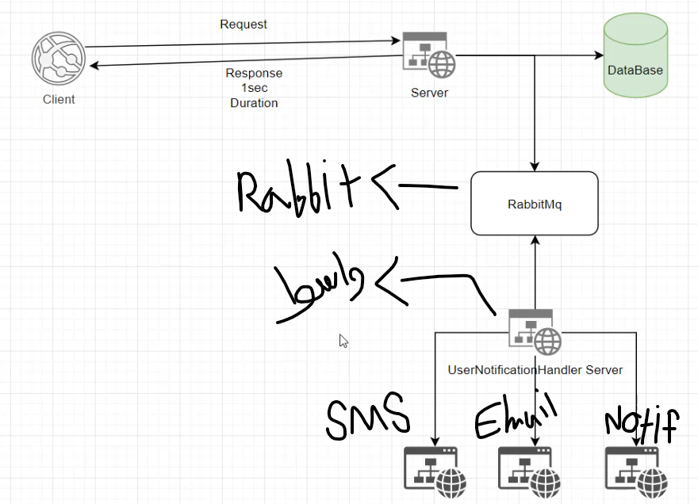

بخش های اصلی Rabbit

Producer
ارسال کننده اصلی پیام است در واقع سرور ما

Exchange
پیام های که می آید را مسیریابی می کند. مثلا یک پیام می آید به exchagen مربوط به notif که به queue مربوط به sms ها قرار داده می شود و زمانی که پیامی ارسال می کنیم حتما باید بگوییم که در کدام exchange قرار بگیرد و آدرس پیام باید درست باشد و در غیر این صورت حذف می شود و درست باشد در صف قرار می گیرد.
می توان نوع exchange را نیز مشخص کرد مثلا از نوعی که با down شدن سیستم ها صف های آن از بین نرود.

نکته : می توان از exchange پیشفرض استفاده کرده یا به صورت customize شده نیز ایجاد کنیم.
مباحث مهم Rabbit در واقع queue و exchange است.

جلسه پنجم
Exchange
پیام از یک ارسال کننده وارد یک Exchange می شود و exchange تصمیم میگیرد که پیام به کدام صف ارسال شود و دریافت کننده پیام را از صف برمیدارد و استفاده می کند.
Amqp
پروتکلی که Rabbit از آن استفاده می کند و امکان استفاده از پروتکل دیگری نیز وجود دارد.
Exchange
وظیفه اصلی » دریافت پیام ها است و سپس به یک یا چندین صف ارسال می کند و کار binding قبل از ارسال را انجام می دهد.
ویژگی های exchange
Type یا نوع که در ادامه انوع آن گفته می شود
Name نام که برای آن تخصیص می دهیم
Durability ذخیره کردن در disk به طور مثال زمانی که system به هر دلیلی off شد یا قطع شد و ... اطلاعات exchange بر روی دیسک ذخیره شده اند و می تواند مجدد داده ها را بخواند و کار را ادامه بدهد بدون از دست رفتن داده.
Auto deleted یعنی به صورت خودکار اگر هیچ صف یا queue به exchange متصل نباشد آن را حذف کند.
Arguments پارامتر های دلخواهی که می توان به exchange اضافه کرد.

انواع Exchange

Direct نوع پیشفرض خود Rabbit است اگر پیامی ارسال شود دریافت می کند. در این روش با استفاده از یک کلید به نام Routing key = “” به صورت مستقیم به exchange میگوییم که مقدار ما در کدام صف قرار بگیرد و اگر معادل آن key صفی وجود نداشته باشد پیام ازبین می رود.
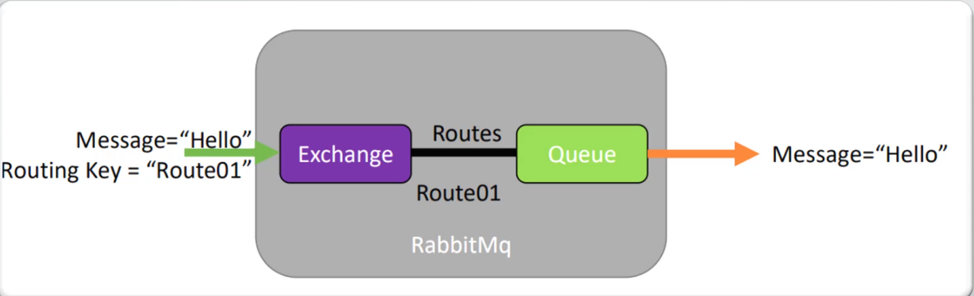

Topic
در این روش صف های ما دارای یک pattern برای دریافت پیام هستند که از این طریق مشخص می کنند که چه پیام های را می توانند دریافت کنند
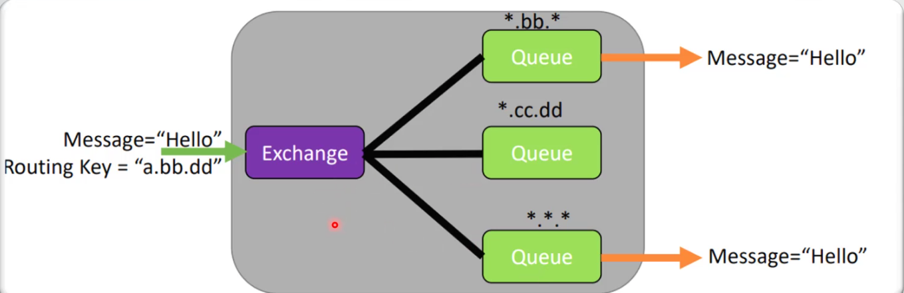

Fanout
پرکاربرد است. در این روش هر صف یا queue که به این نوع exchange متصل باشد پیام را دریافت می کند در واقع می توان گفت که broadcast می کند مثلا چندین application داریم که قرار یک پیام را دریافت کنند و ارسال کنند مثال email و Sms با هم در اپلیکیشن های جدا هستند که میخواهیم پیام ثبت نام را ارسال کند.
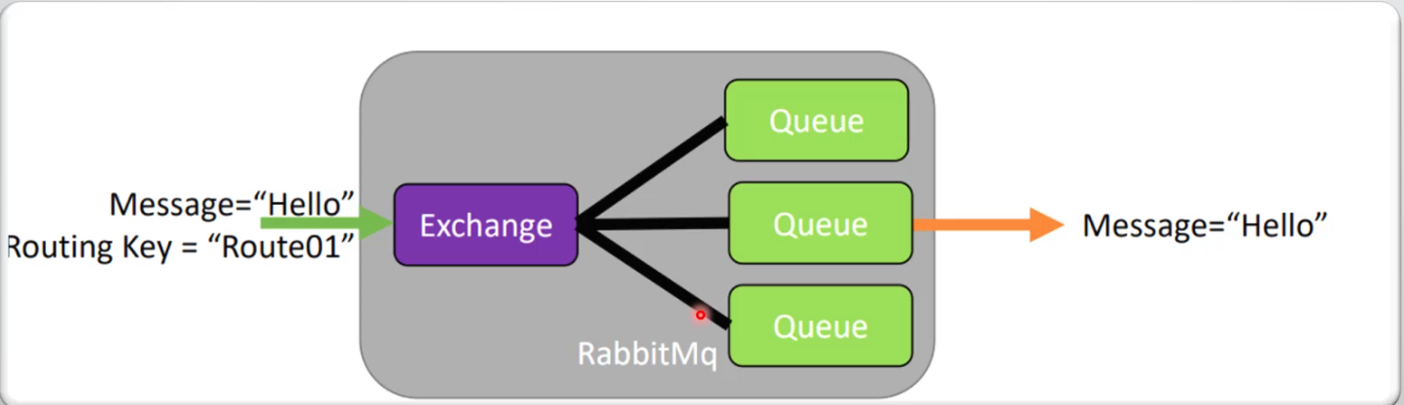

Header
خیلی استفاده ندارد. کار مسیریابی یا routing را بر اساس یک پارامتر در heard انجام می دهد با استفاده از یک attribute به نام x-match که به binding خود اضافه می کنیم و متواند 2 مقدار بگیرد all-with-x و نوع دوم any-with-x است. اگر مقدار all را ست کنیم پیامی که ارسال می کنیم یعنی پیام ما هر header که دارد باید خود queue نیز کاملا مشابه آن باشد و اگر بر روی any باشد حتی اگر یک parameter مشابه هم باشد اوکی است یعنی 2 attribute داریم یکیش هم مشابه باشد حله و all باید کاملا مشابه باشد.
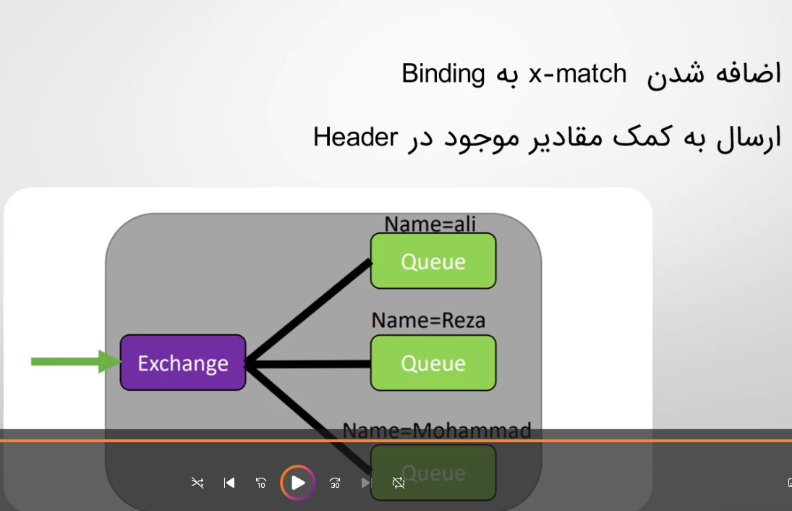
جلسه ششم
پکیج مورد نیاز برای راه اندازی Rabbit در .net استفاده از RabbitMqClient است
نکته : exchange پیشفرض خود Rabbit برای ارسال پیام “” است یعنی در متدی که پیام را publish میکند برای نام exchange میتوان “” گذاشت یعنی پیشفرض یا Direct

autoAck » با ست کردن true در این متغییر زمانی که پیام از صف خوانده می شود به publisher اطلاع داده می شود و دیگر مجدد آن پیام را نمیخواند و از صف خارج می شود.
میتوان False گذاشت بعد از اتمام کار خودمان true کنم.

جلسه هفتم
با استفاده از روش fanOut برای تمامی queue های که روی یک exchange در حال listen هستند پیام را دریافت می کنیم.
نکته در این حالت صرفا برابری Exchange مهم است حتی اگه Queue نزاریم هم اوکی چون موقعی که exchange ساختیم نوع آن را Fanout گفتیم یعنی به عبارتی broadcast می کند.

نکته » میتوان چنیدن queue را با نام های مختلف به یک Exchange از نوع Fanout وصل کنیم.
نکته» در زمانی که داریم exchange تعریف می کنیم لازم نیست queue رو بسازیم چون بعدا همه queue که می سازیم و به نوع Fanout وصل هستند پیام را دریافت می کنند.
پس در حالت Fanout مشخص کردن routingKey یا اسم صف مهم نیست داده شود.

جلسه هشتم
در این جلسه یک exchange از نوع topic ایجاد می کنیم.
باید حتما routing key یا نام queue را در این نوع مشخص کرد
موقع bind کردن subscriber باید حتما routingKey با مقدار ست شده در publisher برابر باشد لزوما نباید queueName ها یکی باشد اما routingKey مهم است.
مثال key » user.* یعنی اولش user باشد حتما و بعد نقطه مهم نیست سگمنت اول user و دومی هرچی.

جلسه نهم
Header exchange
در این نوع exchange فرآیند routing بر اساس پیام های است که در header ارسال می کنیم.
در این نوع نیز نیازی ندارم queue تعریف کنیم صرفا تعریف exchange با نوع header کافی است.
در این روش موقع publish کردن نیازی نیست routingKey بفرستیم بلکه کافی است properties را مقدار دهی کنیم و به عنوان parameter بدهیم نکته ای که است یک dictionary میگیرد که باید در موقع publish و bindQueue مشخص شود بدون نیاز به routingKye .
نکته : در دیکشنری موقع Consume و تعریف کردن bindQueue باید زمانی که header را ست میکنیم حواسمان به x-match باشد به عنوان کلید و مقدار آن مثلا all یا any باشد یعنی یا تمام موارد باید یکی باشد بین 2 header یا مثلا any یک مقدار هم مشابه باشد کفایت می کند.

نکته » به غیر از نوع direct مابقی نوع ها اگر پیام رو ارسال کنیم اما کسی consume نکرده باشد به صورت خودکار پیام از بین میرود. در direct خودش queue می سازد و پیام را روی آن نگه می دارد تا زمانی که کسی متصل باشد.
راه حل دیگر » پیام را در Db ذخیره کرده بعد دریافت از سمت consumer باید حذفش کرد.

جلسه نهم
در این مثال از نوع direct استفاده می کنیم چون برای ما بسیار مهم است تا زمانی که پیام handle شود در queue بماند.
در حالت direct باید queueName برابر باشند تا دقیقا بر روی همان queue ارسال شود یعنی هم publisher و هم consumer
basicAct بعد از انجام کار برای تایید در rabbit است تا مجدد ارسال نکند.
در متد BasicConsume مقدار پارامتر autoAck اگر true شود خودش اتوماتیک دریافت از Rabbit را True می کند.
در نوع Direct باید حتما در پروژه publish عملیات queueBind رو انجام بدهیم و مقادیر routeKey و queueName باید برابر باشند.
نکته : به طور کلی لازم نیست که در reciver هامون declare کردن exchange را انجام بدهیم یا queue رو به دلیل این که قبلا تعریف شده اند صرفا برای جلوگیری از بروز خطا این کارو می کنیم و اگر فقط اسم رو هم بدهیم کفایت می کند.
نکته » در نوع direct لازم نیست که queueDeclare انجام شود به دلیل این که قبلا تعریف شده و همین که اسم رو بدهیم کافی است در زمان recive کردن.
نکته » برای حالت direct حتما queueBind کنید.
نکته » اگر بخواهیم یک سرویس بنویسیم هر 2 ساعت یک بار در بکگراند اجرا شود از BackgroundService می توانیم ارث ببریم و متد executeAsync را پیاده سازی کرده و یک Task.Delay(from.hour(2)) استفاده کنیم. در نهایت باید در Program.cs سرویس خود را register کینم به عنوان HostedService برای این که مشکلی نداشته باشیم اولش یک delay چند ثانیه ای بدهیم.
نکته » یکی از راه های ساخت سرویس بدون inject استفاده از IServiceScopeFactory است.
نکته » backingFeild ها در .net بسیار مهم و کاربردی هستند get فقط دارند و یک private رو مقدار دهی می کند و برمیگرداند.
Exclusive » یعنی queue فقط توسط همان connection که ساخته شده قابل دسترس است و هیج connection دیگری نمی تواند به آن وصل شود و با بسته شدن connection صف به صورت خودکار حذف می شود.
autoDelete » یک queue وقتی آخرین consumer ان قطع شود به صورت خودکار حذف می شود. اگر هیچ consumer متصل نشود صف باقی می ماند و تا زمانی که حداقل یک consumer باشد صف زنده می ماند.

جلسه دهم
یکی از راه های نوشتن event handler با استفاده از asp.net ایجاد یک کلاس که از BackGroundService ارث برده است و متد ExecuteAsync را override کرده است و حتما در program.cs باید service از نوع background باید register شود.
استفاده از try catch فراموش نشود در صورت انجام کامل کار ها Act کنید حتما.

